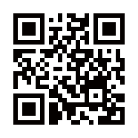

ぎせんこう見学会

職業訓練合同説明会のご案内

# 令和7年10月入校に向けて（6月～9月開催）

91.8％

（ぎせんこう４校の令和５年度修了生等）



# 令和7年10月入校に向けて（6月～9月開催）

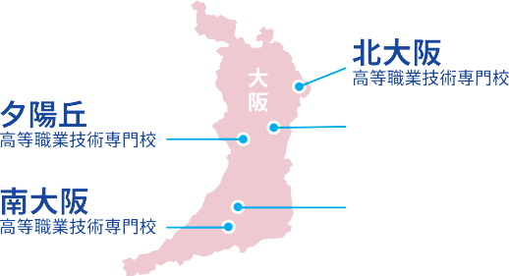



|  |  |  |  |  |  |  |
| --- | --- | --- | --- | --- | --- | --- |
|  |  |  |  |  |  |  |
|  | ※２ |  |  |  |  | ６月１７日(火)•２４日(火) ７月２３日(水)•２９日(火) ８月２３日(土)【午前※1と午後】  ２８日(木)•９月４日(木)   * 全て体験実習あり * 4月入校科目の見学も可能   13：30 ～ 15：00  ※１10：00 ～ 11：30 |
| ※２ |  |
|  |  |  |  |  |  | ○全科目の見学  ６月９日(月)、７月２日(水) ８月１日(金)•８月２６日(火)  ※体験実習付（1科目）  ○希望1科目の見学  ６月１７日(火)、７月１７日(木)  13：30 ～ 16：00 |
|  |  |
|  | ※２ |
| 南海泉北線「和泉中央駅」下車、 |  |
|  | ※１ |  |  |  |  | ６月１６日(月) • ２３日(月) ３０日(月)  ７月 ７日(月) • １６日(水)  ２８日(月)  ８月 ４日(月) • ２５日(月)  ２９日(金)  ９月 ３日(水) • ８日(月)  13：30 ～ 15：00 |
|  |
|  |  |
|  |  |
|  | ※１ |
|  |  |  |
|  | ※２ |



募集方法の詳細は、ホームページや「LET’S TRY2025」でご確認ください。また、上記開催日での参加が難しい方は各校にご相談ください。

|  |  |
| --- | --- |
| **職業訓練合同説明会** | 予約必要 |
| 上記３校と北大阪校で実施する訓練科目の説明を聞いていただけます。 | メール申込用2次元コード |
| また、説明会終了後、個別相談会も行います。 |  |
| 見学会の前に検討したい方等、ぜひ合同説明会にお越しください。 |  |
| 【開催日】 ７月１日（火）13：00 ～ 16：30（受付開始12：30より） |  |
| 【会 場】 エル・おおさか本館11階 （セミナールーム） |  |
| 【申込先】 ☎06-6210-9532 または、[メールjinzaiikusei-g04@sbox.pref.lg.jp](mailto:メールjinzaiikusei-g04@sbox.pref.lg.jp) |  |
| ※申込時に①氏名（フリガナ）、②電話番号、③個別相談を希望する場合「科目名」をご連絡ください。 |  |

大阪府 商工労働部 雇用推進室人材育成課

